Arbejdseddel: Eksponential- og potensfunktion

KBJ, januar 2024 1s Ma

Hent Nspire-filen ”Eksponential og potensfunktioner” på modulet på Lectio.

**Opgave 1**I ”Opgave 1”, side 1, i Nspire-filen er tegnet grafen for $f\left(x\right)=a^{x}$.

Nederst til venstre i grafer-vinduet er en skyder, hvor man kan variere værdien af $a$. Den aktuelle værdi af $a$ står med småt lige over skyderen.

1. Prøv at variere skyderen og beskriv hvordan grafen ”ser ud”.
2. Brug skyderen til at give et bud på, hvilken betydning tallet $a$ har for grafens udseende.
3. Bemærk at a ikke kan være mindre end 0 på skyderen… overvej hvorfor det er sådan. Prøv eksempelvis at dobbeltklikke på tallet lige over skyderen som $a$ er lig med, da kan du indtaste en ”manuel” værdi… prøv at sætte $a=-2$…. hvad sker der? Sæt $a=2$ inden du går videre.

På ”side 2” af ”opgave 1” er tegnet grafen for $f\left(x\right)=b·a^{x}$.

1. Prøv med skyderne at bestemme betydningen af tallet $b$ for udseendet af grafen.
2. Også her er $b$ afgrænset fra værdier mindre end 0… hvad sker hvis du vælger $b=-2$?

**Opgave 2**I ”Opgave 2”, side 1, i Nspire-filen er tegnet grafen for $f\left(x\right)=x^{a}$.

1. Prøv at variere skyderen. Beskriv hvordan grafen ”ser ud”, og hvilken betydning tallet $a$ har for dette udseende.

På ”side 2” af ”opgave 1” er tegnet grafen for $f\left(x\right)=b·x^{a}$.

1. Prøv med skyderne at bestemme betydningen af tallet $b$ for udseendet af grafen.
2. Overvej hvad der sker her, hvis man tillader $b$ at være mindre end 0.
3. Overvej hvorfor $x$-aksen er sat til at starte ved $x=0$… er der grund til at udelukke negative $x$-værdier?

**Opgave 3**

En funktion $f$ er bestemt ved $f\left(x\right)=5·{1,4}^{x}$

1. Hvilken type funktion er der tale om?
2. Aflæs $a$ og $b$ og forklar hvad disse to tal fortæller om udseendet på grafen.
3. Tegn grafen for i Nspire.
4. Definér $f$ i et beregningervindue og bestem $f\left(2\right)$, $f\left(10\right)$, $f\left(0\right)$ og $f\left(-4\right)$.
5. Løs ligningen $f\left(x\right)=30$ og forklar hvad løsningen fortæller om grafen.

**Opgave 4**

En funktion $f$ er bestemt ved $f\left(x\right)=7·x^{0,8}$

1. Hvilken type funktion er der tale om?
2. Aflæs $a$ og $b$ og forklar hvad disse to tal fortæller om udseendet på grafen.
3. Tegn grafen for i Nspire.
4. Definér $f$ i et beregningervindue og bestem $f\left(2\right)$, $f\left(7\right)$, $f\left(10\right)$ og $f\left(14\right)$.
5. Løs ligningen $f\left(x\right)=42$ og forklar hvad løsningen fortæller om grafen.

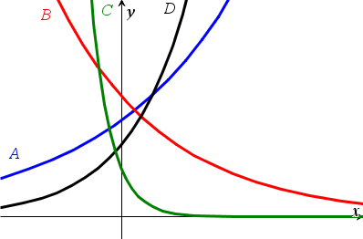**Opgave 5**

Til højre er tegnet grafer for fire funktioner.

1. Afgør om de er grafer for eksponential- eller potensfunktioner.
2. Sæt dem i rækkfølge efter deres $a$-værdi, med den mindste først.
3. Sæt dem i rækkefølge efter deres $b$-værdi, med den mindste først.

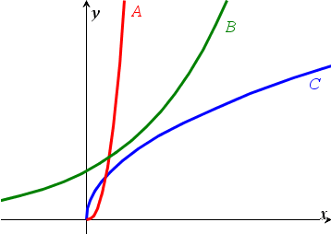**Opgave 6**

Til højre er tegnet tre grafer for de trefunktioner:

$$f\left(x\right)=2·x^{0,5} \\ g\left(x\right)=2·{1,3}^{x} \\ h\left(x\right)=3·x^{2,4}$$

1. Afgør hvilken graf der hører til hvilken funktion.

**Opgave 7**

I en model for udviklingen i antallet af fluer i et bestemt område, kan antallet af fluer $f\left(x\right)$ til tidspunktet $x$ (målt i uger efter 1. april) beskrived ved:

$$f\left(x\right)=22·{1,19}^{x}$$

1. Benyt modellen til at bestemme antallet af fluer i området, 7 uger efter 1. april.
2. Benyt modellen til at bestemme hvor mange uger der ifølge modellen skal gå, før antallet af fluer overstiger 1000.
3. Forklar hvad tallet 22 i forskriften fortæller om udviklingen i antallet af fluer.

**Opgave 8**

For en bestemt population af snegle oplyses det, at omkredsen af sneglens hus $f\left(x\right)$ (målt i cm) hænger sammen med sneglens længde $x$ (målt i cm), som beskrevet ved funktionen:

$$f\left(x\right)=1,8·x^{1,32}$$

1. Benyt modellen til at bestemme omkredsen af sneglens hus, hvis den 1,7 cm lang.
2. Bestem længden af en snegl, hvis sneglehus har en omkreds på 10 cm.
3. Forklar hvad tallet 1,8 i forskriften fortæller om sammenhængen mellem snegles længde og hus-omkreds.